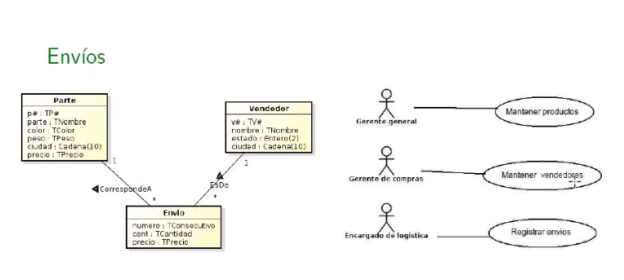

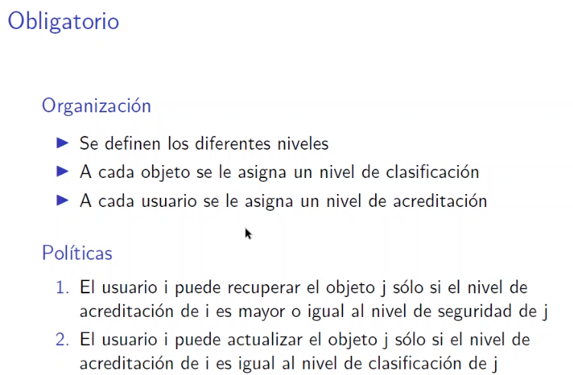

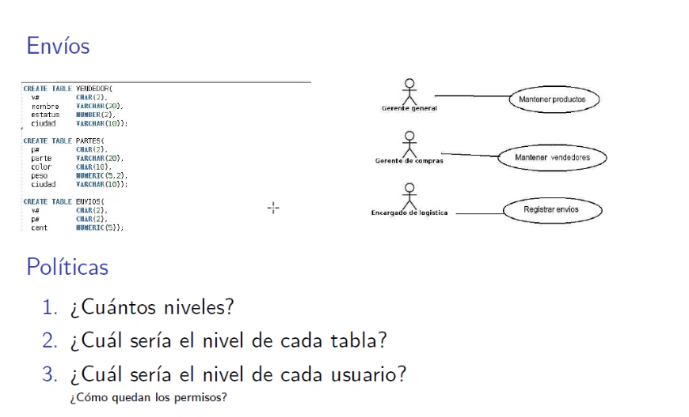**3 niveles**

**1.encargado de logística**

**2.gerente de compras**

**3.gerente general**

**Cada tabla tendría el mismo nivel**

**1.envios**

**2.vendedor**

**3.partes**